UNIVERSITE CADI AYYAD Année universitaire : 2015-2016
FACULTE DES SCIENCES-SEMLALIA
SERVICE DE GENETIQUE
MARRAKECH

TD 7
Génétique Humaine
S5

Remarque : On suppose toujours que les conjoints nouveaux dans la famille affectée par la maladie sont sains et homozygotes sauf indications contraires.

I- Déterminer le mode de transmission le plus probable pour les 3 arbres généalogiques suivants (le mode de transmission est supposé classique sans aucune particularité) :

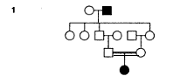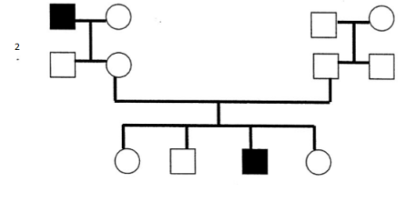
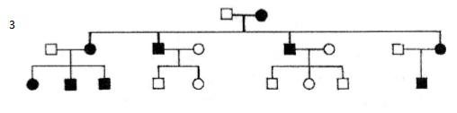
II- L’arbre généalogique ci-dessous montre le mode de transmission d’une maladie humaine rare. Ce profil correspond-il à la transmission d’un allèle récessif lié à l’X ou d’un allèle autosomique dominant dont l’expression est limité aux hommes ? Donner un explication à l’hypothèse retenue.
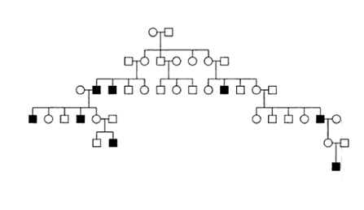
III- L’arbre généalogique suivant montre la transmission héréditaire de la surdité-mutité :
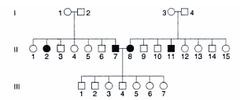
1- Expliquer la transmission de cette maladie dans les deux familles dans les générations I et II.
2- Expliquer pourquoi seuls les individus sains apparaissent à la 3ème génération.
IV- La myopathie de Duchenne est une maladie dégénérative des fibres musculaires liée à la déficience de la dystrophine (protéine musculaire). Cette maladie affecte essentiellement les garçons et très rarement les filles. L’arbre généalogique suivant représente la répartition de cette maladie dans une famille.

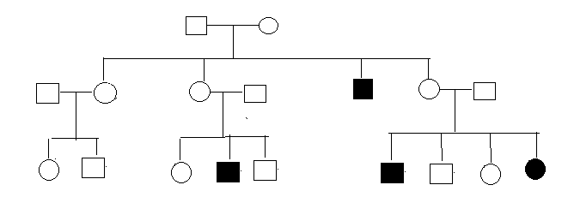

Sachant que la fille III-9 est atteinte en plus d’une monosomie du X (45, X0), déterminer le mode de transmission de cette maladie.

V- L’arbre généalogique suivant représente la répartition d’une maladie génétique à transmission autosomique récessive. La probabilité pour qu’un individu soit hétérozygote est de 1/60 dans l’ensemble de la population.
Calculer le risque que l’enfant à naitre ( ?) soit atteint de la maladie.

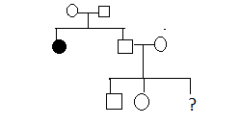

VI- Calculer le risque d’avoir un enfant atteint de mucoviscidose (maladie autosomique récessive) pour les 3 couples suivants, sachant que la fréquence de cette maladie est de 1/2500 :

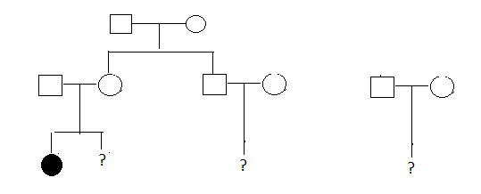

Correction

I- 1-
L’allèle responsable de la maladie est récessif : les deux parents de l’individu malade sont sains, la maladie ne se répartie pas dans toutes les générations.
Il est situé sur un autosome car on observe à la fois des filles et des garçons atteints, en plus si c’était lié au sexe une fille atteinte devrait avoir un père atteint (ce qui n’est pas le cas).
Donc très probablement maladie autosomique récessive les 2 parents III1 et III2 sont hétérozygotes, ils sont consanguins et ont reçus chacun l’allèle délétère du parent en commun I2.

2-
L’allèle responsable de la maladie est récessif : même raisonnement que 1-
Il est lié au sexe : la maladie atteint les garçons (beaucoup plus d’hommes atteints que de femmes).
Maladie liée à l’X récessif : III3 XaY, sa mère II2 XAXa (conductrice), elle reçoit Xa de son père. Le père de III3 est sain XAY et pas d’antécédents familiaux.

3-
Transmission strictement maternelle, donc très probablement une transmission mitochondriale : un individu malade à sa mère malade, la femme malade transmet à tous ses enfants, le père malade ne transmet à aucun de ses enfants.

II-
La maladie ne se retrouve pas dans toutes les générations et n’atteint que les hommes, et les femmes saines sont conductrices, on peut penser que c’est une maladie récessif liée à l’X. Mais on observe une transmission père-fils, ce qui est contradictoire avec les maladies XR.
C’est une maladie AD. Elle ne se retrouve pas dans toutes les générations car la maladie à une pénétrance incomplète, elle ne s’exprime pas chez le sexe féminin et s’exprime chez le sexe masculin. La pénétrance incomplète peut être le résultat d’interactions géniques ou de facteurs tels le sexe, l’âge…

III-
1- Maladie autosomique récessive pour les deux familles : parents sains hétérozygotes, maladie représentée de la même manière chez les males et les femelles et représentation horizontale de la maladie.
2- Hétérogénéité interlocus : le gène responsable de la maladie n’est pas le même dans les deux familles. Les individus de la génération III sont doubles hétérozygotes pour deux gènes différents et sont donc sains.

IV-
La maladie affecte essentiellement les garçons et très rarement les filles, il est très probable que ce soit une transmission lié au sexe récessive. Ceci est concordant avec l’arbre généalogique pour les sujets masculins. Mais pose un problème pour la femme III9.
Une maladie XR devrait être présente que chez les garçons, elle n’est présente chez les filles que si le père est malade et la mère hétérozygote or ce n’est pas le cas ici.
La fille III9 présente une monosomie du X, elles n’a donc qu’un seul X et qui donc porte l’allèle responsable de la maladie, elle est donc hémizygote. Ce X portant l’allèle délétère lui a été transmis par sa mère II6 dont on sait qu’elle est conductrice puisqu’elle a un fils malade.
Donc il s’agit bien d’une maladie XR.

V-
Comme c’est une maladie AR, pour l’enfant III3, le risque d’être malade = probabilité que ses deux parents soient hétérozygotes et qu’ils lui ont transmis l’allèle délétère.
Probabilité que II2 soit hétérozygote = 2/3 (on sait qu’il est sain donc 1/3 homozygote et 2/3 hétérozygote)
Probabilité que II2 transmettent l’allèle délétère s’il est hétérozygote = 1/2
Probabilité que II3 soit hétérozygote = 1/60
Probabilité que II3 transmettent l’allèle délétère s’il est hétérozygote = 1/2
Donc probabilité que III3 soit malade = 2/3 x 1/2 x 1/60 x 1/2 = 1/360

VI-
- Le risque pour un couple (III1 X III2) ayant déjà eu un enfant atteint = 1/4 puisqu’on sait que les deux parents sont hétérozygotes.

- Le risque pour le couple (II3 X II4) = probabilités qu’ils soient tous les deux hétérozygotes et qu’ils transmettent tous les deux l’allèle délétère.
* Probabilité que II3 soit hétérozygote = on sait que sa sœur II2 est hétérozygote donc un des deux parents est hétérozygote ou les deux.
Probabilité que le 2ème parent soit hétérozygote = 2pq = 1/25 (q = 1/50, p = 49/50, 2pq = 98/2500 = 1/25)
Probabilité que le 2ème parent soit homozygote sauvage = 24/25
Si les deux parents sont hétérozygote, la prob = 1/25 X 2/3
Si un parent est hétérozygote et l’autre homozygote sauvage = 24/25 X 1/2
Prob II3 hétérozygote = (1/25 X 2/3) + (24/25 X 1/2) = 38/75
* Probabilité que II4 soit hétérozygote = 1/25 (2pq)
Si II3 et II4 hétérozygote, la prob d’avoir un enfant malade = 1/4
Risque pour le couple = 38/75 X 1/25 X 1/4 = 1/197, c’est 12.5 fois supérieur que dans la population générale.

- Le risque pour le couple (II5 X II6) qui n’ont pas d’antécédents = à celui de la population générale 1/2500.

